Centro de Investigación y Formación Social

PROYECTO DE APLICACIÓN PROFESIONAL (PAP)

Programa Institucional de Sustentabilidad



PAP1A01: Alternativas a Conflictos Ambientales por el Agua y la Agricultura

“Análisis y Acompañamiento a una Experiencia de Agricultura Familiar
en transición a Sustentable”

PRESENTAN

Programas Educativos y Estudiantes

Ing. Ambiental Ricardo Rivera Álvarez
Ing. Ambiental David Lamarque Ahumada
Profesor PAP: Jaime del Sagrado Corazón Morales Hernández

Tlaquepaque, Jalisco, Abril de 2016

RESUMEN

El presente reporte contiene el resultado del proceso de investigación-acción, que implica análisis y acompañamiento, a la experiencia de un productor agrícola ubicado en La Cañada,Ixtlahuacán de los Membrillos, Jalisco, México, quien ha realizado grandes esfuerzos para alcanzar la transición de un modelo agrícola convencional a uno sustentable. La investigación da continuidad a una serie de investigaciones realizadas con el fin de analizar, documentar y promover alternativas a la agricultura intensiva convencional que ha contaminado la cuenca de Cajititlán.

SUMMARY

This report contains the results from the process of an action research, which involves analysis and field support, of the farming experience from a producer located at La Cañada, Ixtlahuacán de los Membrillos, Jalisco, Mexico, who has made great efforts to achieve the transition from a conventional agriculture model into a sustainable one. This research continues a serie of researches in order to analyze, document and promote alternatives to conventional intensive farming that has polluted the Cajititlán’s basin.

INTRODUCCIÓN

Todo ser humano tiene derecho a una vida sana y productiva. La riqueza de la naturaleza brinda las condiciones y los recursos para desarrollar una vida plena. Sin embargo, existe una delgada línea que separa el aprovechamiento apropiado con el uso imprudente y excesivo de esta. Al cruzar dicha línea, se tiene como consecuencia la ruptura de la armonía entre los seres humanos y el medio ambiente, obteniendo como resultado escenarios de insostenibilidad, desigualdad, pobreza y vidas sin acceso a los derechos fundamentales para una vida sana y productiva.

Hoy en día, la humanidad ha alcanzado el poder para transformar sin escalas precedentes cuanto nos rodea, por lo que resulta de vital importancia redefinir el significado de la palabra desarrollo. Las grandes concentraciones poblacionales, el crecimiento urbano e industrial desordenado, la carencia de vigorosas políticas y el modelo predominante de aprovechamiento intensivo de los recursos, ha propiciado un esquema de “desarrollo” que no garantiza el buen vivir de todos los integrantes de nuestra sociedad, sino que por el contrario, favorece a que el desarrollo de unos ocasionan afectaciones en otros.

Pensadores como Leonardo Boff, Stephen Gliessman, Víctor Toledo y Miguel Altieri han caído en la cuenta de las consecuencias que ha tenido nuestro modelo de desarrollo, por lo que han comenzado a analizarlas desde la óptica de la sostenibilidad y las ciencias complejas, argumentando que desarrollarse como sociedad debe tender hacia conseguir el bienestar físico, intelectual y espiritual de los hombres en armonía con el medio que nos rodea.

Existen una serie de acciones generadoras de conflictos socioambientales que se repiten alrededor de todo el globo: la explotación desmedida de los suelos y de la vegetación por la industria, el uso excesivo de químicos para la producción agrícola industrial intensiva, el aprovechamiento de los cuerpos de agua como destino final de las descargas contaminantes y un sinfín de actividades antropogénicas que impactan en el suelo, agua y aire de los ecosistemas ocasionando la privación de las virtudes que estos ofrecen, siendo los más afectados quienes dependen de estos servicios en términos económicos, culturales, de salud y bienestar en general. Sin embargo, resulta inútil expresar las carencias de un sistema sin antes ofrecer una serie de alternativas, pues el análisis y la construcción de alternativas es la clave para dirigir la inercia del “desarrollo” actual hacia la sostenibilidad.

¿Cuál es entonces una de estas alternativas? La agricultura sustentable. Es esta la intención principal del presente análisis, dar continuidad a una serie de investigaciones con la intención de documentar alternativas reales al modelo de agricultura convencional, que ha llevado a la crisis actual en la que se encuentran los ecosistemas afectados, procurando el bienestar y desarrollo pleno de todos los seres humanos en armonía con la naturaleza.

CONTEXTO

La laguna de Cajititlán es un embalse ubicado en el municipio de Tlajomulco de Zúñiga, a tan solo 25 km del centro de la poblada Zona Metropolitana de Guadalajara. El cuerpo de agua y el ecosistema la cuenca de Cajititlán en general, tienen un valor trascendental y fundamental para los pobladores de la zona. Durante cientos de años los habitantes de los cinco poblados aledaños a la ribera (Cajititlán, Cuexcomatitlán, San Miguel Cuyutlán, San Lucas Evangelista y San Juan Evangelista), han aprovechado la laguna y los recursos que ofrece el ecosistema con el fin de desarrollarse económica, cultural y espiritualmente. La pesca, la ganadería y la agricultura son algunas de las actividades que se han venido realizado gracias a la riqueza del ecosistema. Además, cabe resaltar que gran parte de los productos obtenidos por las actividades realizadas en la zona, no son aprovechados únicamente por los habitantes, sino que también son aprovechados por los habitantes de Guadalajara. Como si estas bondades del ecosistema fueran pocas, además proporciona una serie de servicios ambientales como la purificación del agua y el aire, así como también una gran variedad de especies animales y vegetales.

Sin embargo, actualmente el ecosistema de la cuenca de Cajititlán se encuentra gravemente contaminado por una serie de actividades que han impedido el aprovechamiento de su riqueza, lo cual ha llevado a la generación un conflicto socioambiental. Las descargas de aguas residuales y la agricultura intensiva son las principales actividades contribuyentes a deteriorar su estado, y por ende, a impedir el aprovechamiento de tan dichoso ecosistema. Además, el impacto ha afectado el modus vivendi de los pobladores nativos, obligándolos a cambiar sus costumbres, su forma de ganarse la vida, su alimentación y muchas más actividades que eran realizadas hasta el origen de dicho conflicto ambiental.

La agroecología ha surgido como respuesta a la limitada capacidad de las disciplinas convencionales para entender la cada vez más compleja realidad actual (Toledo, 1999). Los conflictos ambientales resultan de la interacción de distintos actores, por lo que resulta obligatorio un enfoque integral para poder describirlos, interpretarlos y resolverlos. La agroecología comprende no solo el lado técnico de cultivar con enfoque sostenible, sino que también considera el ámbito social, geográfico, económico, urbanístico, político, cultural e histórico de lo involucrado. La agroecología demanda la combinación de diferentes ciencias para comprender las interacciones entre los procesos agronómicos, sociales y económicos, con el fin único de reivindicar la vinculación fundamental que existe entre planta, suelo, animal y ser humano.

Las actividades de investigación y acompañamiento se llevaron a cabo en base de la experiencia de un agricultor ubicado en Ixtlahuacán de los Membrillos, Jalisco, México. Se trata de Don Ramón Vásquez, quien toda su vida se ha dedicado al campo y quién decidió cambiar sus prácticas de agricultura convencional a prácticas agroecológicas desde hace varios años. Sus parcelas se ubican aledañas al “Área Estatal de Protección Hidrológica Cerro Viejo-Chupinaya-Los Sabinos”.

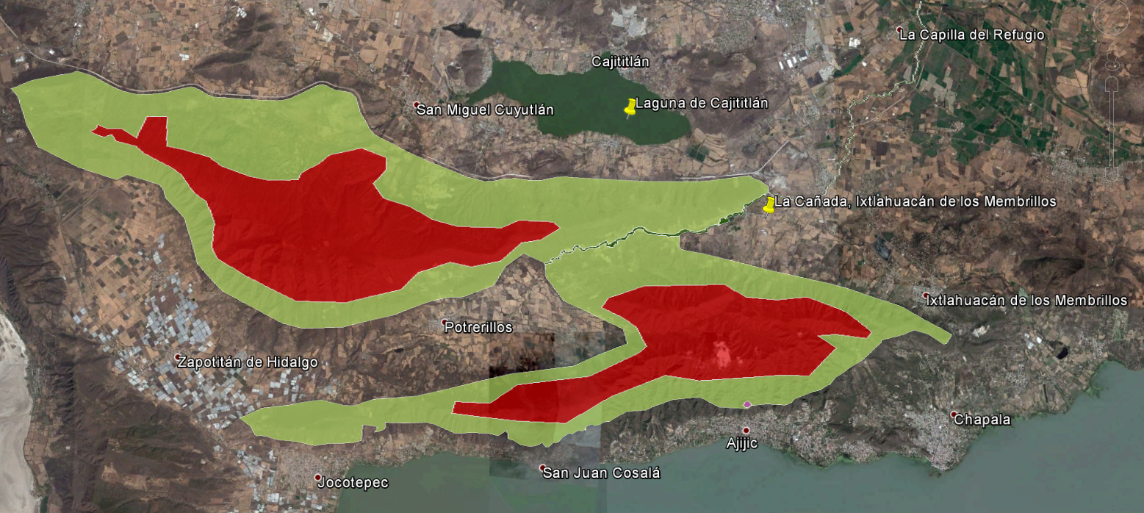
Imagen 1. Ubicación del “Área Estatal de Protección Hidrológica Cerro-Viejo-Chupinaya-Los Sabinos”

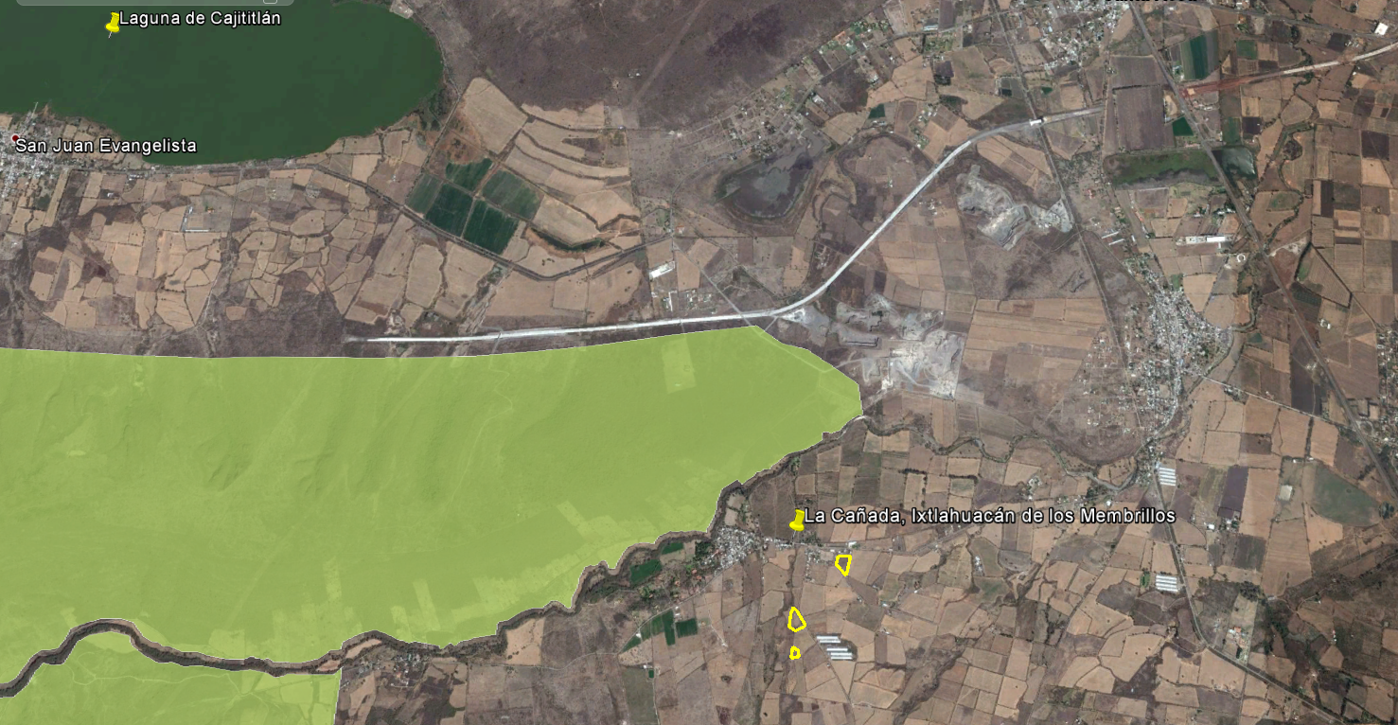
Imagen 2. Ubicación de las parcelas de estudio

DESCRIPCIÓN DEL PROBLEMA ABORDADO

Como consecuencia a las malas prácticas, el lago de Cajititlán se ha visto envuelto en problemas ambientales que han ido afectando la calidad del lago y la biodiversidad que se encuentra dentro del mismo. Investigaciones anteriores arrojan que hasta el año 2012 se tenían identificados tres procesos generadores de conflictos más relevantes: (Velázquez-López, Ochoa-García, Morales-Hernández, 2012).

- El uso y el manejo del agua, cuyas evidencias son distribución, equidad y eficiencia en la gestión del ciclo hidrológico regional.
- La industrialización de la agricultura, cuyas evidencias son el cambio de uso de suelo, la agrodiversidad y el manejo del agua y suelo.
- La gestión pública y social, cuyas evidencias de transparencia, rendición de cuentas y gestión social que reflejan en los programas y políticas referidos al agua y la agricultura.

El principal objetivo de la intervención consistió en hacer un análisis de las buenas prácticas de la agricultura sustentable que se realizan por parte de los agricultores, con el motivo de frenar la contaminación en la laguna de Cajititlán y el Área Natural Protegida, siendo esta aledaña a las parcelas de Don Ramón. La correcta identificación y promoción de las buenas prácticas, se llevó a cabo a través del acompañamiento en campo a Don Ramón, a quién también se le dió labor de formación con el propósito de identificar y trabajar sus áreas de mejora.

Con la continuación de la investigación realizada durante el semestre se pudo identificar que la construcción de un macro-libramiento puede ser considerado como otro factor importante que afecta la biodiversidad de las zonas del Bosque de la Primavera y el Lago de Cajititlán, interviniendo en sus flujos y procesos naturales de los seres vivos que conforman el ecosistema.

MARCO TEÓRICO

Una agricultura sustentable, a diferencia de la agricultura tradicional o intensiva, no tiene como fin único el producir alimento o productos, sino que también contempla la seguridad y autosuficiencia alimentaria, la autogestión y participación de la comunidad, las afectaciones sobre los ecosistemas, el uso del conocimiento y mano de obra local, la atención a un mercado local o regional, autogestión laboral, unión familiar y muchas otras funciones que están ligadas a un sistema de sostenibilidad.

En el largo camino hacia la agricultura sustentable, surge la agroecología como la disciplina que estudia y propone metodologías y prácticas integrales con el fin de promover la multifuncionalidad de una agricultura sustentable. Prácticas como la agrodiversidad, la promoción de semillas nativas, conservación de paisajes, rotación de cultivos, cultivos para fijación de nitrógeno, y principalmente, la reducción de insumos externos al ecosistema para asegurar la no dependencia a factores externos.

Existe otra categoría o grupo agrícola en nuestro país y numerosos países de Latinoamérica, la cual es denominada “agricultura familiar”. Se trata de aquella en donde los miembros no directos de la familia (modelo de familia ampliada, aquella donde se incluye no solo a los hijos y a los padres, sino también a tíos, primos, abuelos y demás integrantes), donde todos participan de alguna manera en la producción agrícola, ya sea directamente en el campo o en la transformación de los cultivos en productos artesanales específicos.
El análisis de este tipo de agricultura resulta de gran importancia, pues es la principal fuente productora de alimentos para consumo humano en nuestro país, ya que la agricultura intensiva está enfocada a productos y no únicamente alimentos. Además, la agricultura familiar es un punto de partida idóneo para la transición hacia prácticas agroecológicas, pues ya comprende algunas de las funciones múltiples de la agroecología, como el trabajo y apoyo comunitario, la autonomía alimentaria, el comercio en mercados locales, etc.

ACCIONES EMPRENDIDAS

La erosión del suelo y la contaminación del agua han sido factores importantes para la concientización de los agricultores, y por ende, para la realización de buenas prácticas de agricultura en la zona; es por eso mismo que la investigación y acompañamiento se desarrolló en torno al buen manejo de la agricultura por parte de Don Ramón, con el fin de proporcionar un conocimiento más profundo sobre las tierras en las que él trabaja.

Debido a que las prácticas de agricultura sustentable ya se realizan de buena forma en sus parcelas, el trabajo consistió en analizar documentar, acompañar y dar una formación en las áreas de mejora.

Se analizaron, documentaron y acompañaron las siguientes prácticas:

- Asociación de cultivos
- Producción y uso de composta
- Aumento de biodiversidad en las parcelas
- Captación de agua
- Análisis de la fertilidad del suelo
- Documentar la biodiversidad existente
- Capacitación para la Producción de fertilizante orgánico “Supermagro”

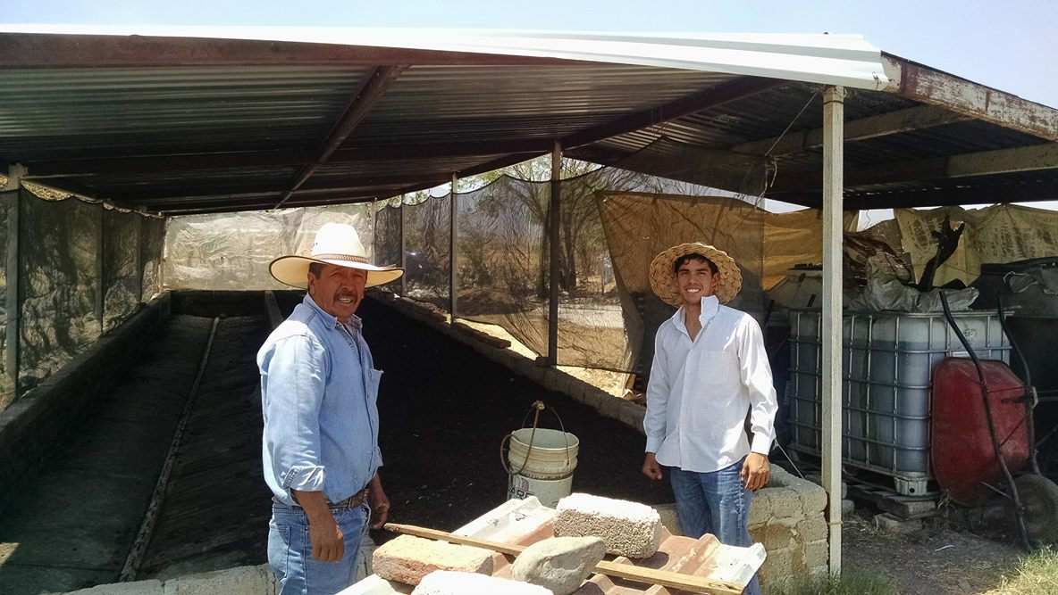
Imagen 3. Acompañamiento a Don Ramón

Por otra parte, se participó en la organización de los talleres para el intercambio de saberes organizados por el Centro de Formación y Experimentación en Agricultura Sustentable (CEFAS), espacio educativo teórico y práctico creado por la Red de Alternativas Sustentables Agropecuarias de Jalisco (RASA). Durante los talleres, son expuestas una serie de técnicas agroecológicas para que los asistentes puedan ponerlas en práctica, evaluar sus prácticas y compartirlas con los demás Por lo tanto, se logró captar más información relevante para la investigación, pues el caso de Don Ramón fue uno de los más destacados durante estos espacios.

METODOLOGÍA

Al principio del semestre se hizo una visita al Lago de Cajititlán en donde mediante observación y diálogo con las personas que viven en los alrededores del lago se pudieron obtener conclusiones sobre las problemáticas con las que se enfrentan y en las que se encuentra el lago y en qué les está afectando.

Después de ver la gran problemática ambiental, social, cultural y económica que hay en los alrededores del Lago de Cajititlán, nos enfocamos al análisis del trabajo de Don Ramón, su modo de vida y los procesos que lleva a cabo en cuanto a la agricultura sustentable y el manejo de sus tierras.
La tarea de análisis se realizó por medio del llenado de fichas evaluativas utilizadas en las investigaciones anteriores, en donde a partir de indicadores cuantitativos y cualitativos se valoran tres principales áreas de la experiencia en cuestión:
- Multifuncionalidad. Funciones ecológicas, sociales y culturales aportadas por el sistema agrícola de la experiencia investigada.
- Sustentabilidad. Se evalúa qué tanto y como contribuyen las prácticas a un modelo de desarrollo sustentable, por ejemplo, manejo del agua, fertilidad del suelo, etc.
- La agricultura familiar. Se refiere a evaluar la relación entre el sistema agrícola con los integrantes de la familia. Por ejemplo, se evalúa qué tanto y como contribuye cada integrante al sistema, el que tanto cubren sus necesidades con la producción agrícola, etc.
Las técnicas utilizadas para la obtención de la información fueron las siguientes:

- Observaciones de campo
- Recorridos en las parcelas de interés
- Análisis de suelo
- Talleres para la formación y acompañamiento de agricultores (CEFAS)
- Entrevistas a los mismos agricultores
- Diálogo con los involucrados (historia de vida)
- Mapas de agua
- Mapas de tipos de suelo
- Mapas de biodiversidad
- Mapa de Balance de Energía

PRODUCTOS Y RESULTADOS

Mediante las técnicas de análisis mencionadas anteriormente, se generó la información necesaria para poder identificar las prácticas agroecológicas más destacadas realizadas por Don Ramón en cada una de sus parcelas, así como también las funciones y servicios que le ofrecen cada una de sus parcelas a él, a su familia y al ecosistema.

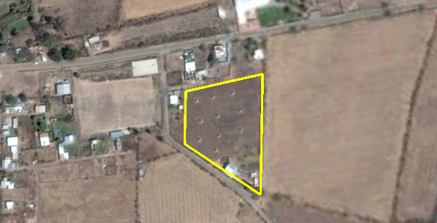
Imagen 5. Parcela “La Lombricera”

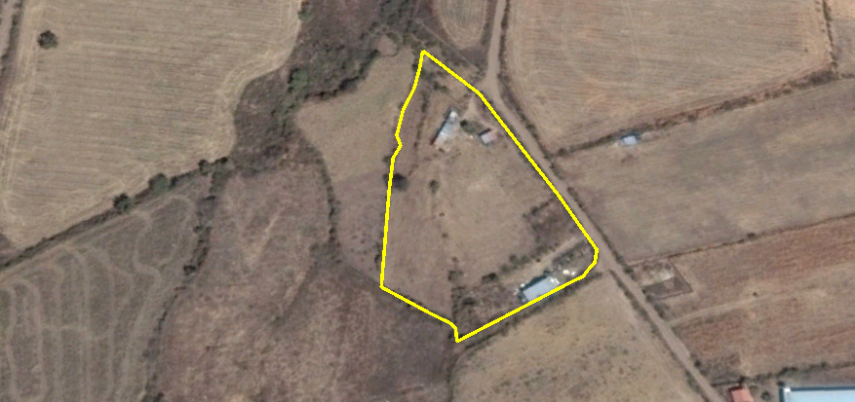
Imagen 6. Parcela “El Redamadero”

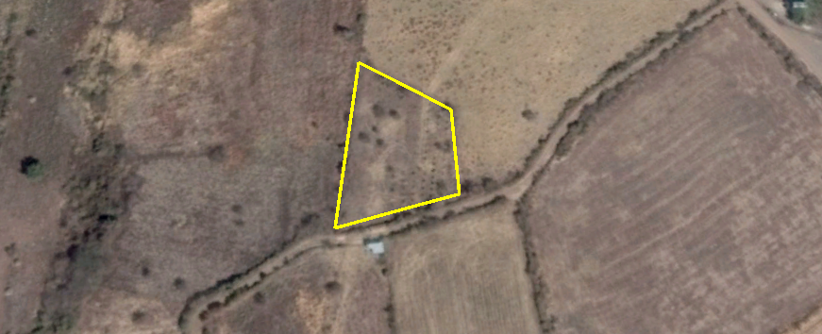
Imagen 7. Parcela “Las Moringas”
También, como parte de la formación con Don Ramón, se identificaron las áreas de mejora en las cuales se puede trabajar para completar la transición a una agricultura sustentable. Toda esta recopilación de información se encuentra sintetizada en la tabla que se muestra a continuación:

Parcela | Prácticas Agroecológicas Destacadas | Funciones y Beneficios | Áreas de Mejora
Lombricera | - Conservación de suelo.  - Conservación de fertilidad de suelo.  - Autosuficiencia en semillas.  - Cero Agroquímicos | - Producción de alimentos (autosuficiencia alimentaria), medicinales, maderables, herramientas.  - Preservación de la vegetación y fauna silvestre.  - Conservación y restauración del paisaje natural  - Producción de alimento para ganado.  - Venta en mercados locales de alimentos y composta que sobre.  - Autogestión laboral.  - Continuidad generacional, creación de lazos familiares. | - Diversidad productiva  - Aumentar la capacidad de captación de agua, especialmente para la lombricomposta.  - Autosuficiencia energética. Depende en baja medida de combustibles para maquinaria.
Redamadero | - Conservación de fertilidad del suelo.  - Conservación de suelo.  - Autosuficiencia en semillas.  - Cero Agroquímicos | - Producción de alimentos (autosuficiencia alimentaria), medicinales, maderables, herramientas.  - Preservación de la vegetación y fauna silvestre.  - Conservación y restauración del paisaje natural  - Producción de alimento para ganado.  - Autogestión laboral.  - Continuidad generacional, creación de lazos familiares. | - Diversidad productiva  - Conservación del agua  - Autosuficiencia energética. Depende en baja medida de combustibles para maquinaria.
Moringas | - Diversidad de fuentes de ingreso.  - Autosuficiencia en semillas.  - Conservación de la fertilidad del suelo.  - Cero agroquímicos. | - Producción de alimentos y medicinales.  - Preservación de la vegetación y fauna silvestre.  - Conservación y restauración del paisaje natural.  - Autogestión laboral. | - Conservación de suelo.  - Conservación de agua.  - Diversidad productiva.  - Autosuficiencia alimentaria.
Tabla 1. Síntesis de Fichas Técnicas

Analizando la tabla anterior, resulta evidente las numerosas prácticas que Don Ramón realiza dentro de los términos de agricultura sustentable. Entre ellos, se destaca la conservación de la fertilidad de suelo sin la necesidad de agroquímicos, así como la autosuficiencia en semillas. Así mismo, se destaca que dentro de los beneficios obtenidos, es la autosuficiencia alimentaria, pues es muy poca la necesidad de comprar alimentos externos.
Por otra parte, se identificaron diversas áreas de mejora que coinciden en las tres parcelas. Primeramente, aunque se realizan prácticas de conservación de agua, aún existe la posibilidad de ampliar más dicha práctica. Este el caso de la lombricera, pues se utiliza agua de la red para abastecer alguna de las necesidades, cuando en su lugar podría captarse más agua de lluvia de manera muy simple. Otro aspecto a mejorar es la dependencia a combustibles para la maquinaria, pues esto impide que las prácticas de Don Ramón sean enteramente autónomo.

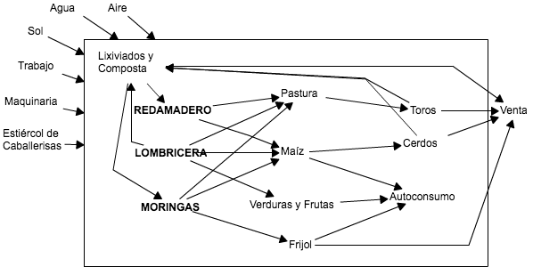
Diagrama 1. Interacciones de materia y energía de las tres parcelas

En este diagrama podemos observar los flujos de materia y energía que Don Ramón tiene en sus tres parcelas, el cual nos dice que su principal prioridad es el maíz ya que de ahí depende muchas cosas como alimentar a los Toros, cerdos y para su autoconsumo. Es una fuente para cerrar ciclos dentro del manejo de sus parcelas ya que el estiércol de los animales lo aprovecha para hacer composta o lombricomposta, la cual va a las parcelas donde se siembra maíz, calabaza, frijol y verduras. Pero lo importante es que es él puede tomar decisiones de vender o no vender las cosechas o una parte de las cosechas, todo dependiendo de si le sobra o no las diferentes cosas que produce. Con este diagrama también podemos observar y determinar qué cosas puede mejorar como puede ser la maquinaria (tractor y camioneta) que es una energía que viene de fuera pero una opción es que dentro de las parcelas se produzca biocombustible para la maquinaria que se utilice dentro de las parcelas.
COMPETENCIAS Y APRENDIZAJES

Es importante comprender la dificultad que conlleva el manejo de un agricultor con su parcela ya que la misma depende de factores como el mes se encuentre, el clima, la temporada, el resultado de las cosechas, el correcto manejo de los animales y lo más importante, la salud de su familia. Comprendimos lo fundamental de las prioridades en la vida de una persona de campo, y las posibilidades de alcance resultados que tiene el buen manejo o la buena interacción del ser humano con la naturaleza, la misma que le ha ayudado a entender sus diferentes procesos y que le ha dado un sustento de vida para sus animales, su familia y para él mismo.

Las buenas prácticas que realiza Don Ramón ayudan a mejorar el entorno de la zona porque cuida y maneja los recursos naturales de una manera adecuada obteniendo beneficios ambientales, económicos y sociales.

Desde el lado técnico, a través de los talleres de formación en el CEFAS y de los recorridos de campo con Don Ramón, se tuvo el aprendizaje de una serie de prácticas agroecológicas: creación y manejo de compostas, análisis de fertilidad de suelos, producción de fertilizantes orgánicos, entre ellos el supermagro, aprovechamiento de la biodiversidad y sus beneficios, prácticas de conservación de suelos, técnicas de captación y aprovechamiento de agua, rotación de cultivos, cultivos asociados, importancia de la materia orgánica del suelo, aprovechamiento de cercos vivos, asociación de cultivos y árboles (agroforestería).

Así mismo, se desarrolló la competencia de investigación, análisis y documentación, a través de distintos métodos como lo son las fichas de evaluación y su debida interpretación. Además, se puso en práctica la habilidad de redacción, pues es un área donde comúnmente no existe mucha experiencia en el ámbito de la ingeniería.

CONCLUSIONES

La independencia que se adquiere al tener mayor diversidad en las parcelas, la practicidad y las ventajas al optar por las buenas prácticas en la agricultura sustentable son evidentes. El agricultor no depende de varios de los factores externos que intervienen directamente en sus tierras puesto que puede abastecerse por sí solo. La diversidad de plantas y animales existentes serán benéficas en medida que se puedan relacionar unos con otros, aprovechando su función como alimento para las personas y para los animales o como venta de producto, transformado en ganancias y mejora de economía familiar. Entre más diversidad de alimentos se produzca dentro de la parcela, menos se necesita de la que está fuera de la misma y eso se traduce en un ahorro económico.

En el momento en el que la familia pueda vivir de lo que produce y aún así poder decidir si vender o no los productos para obtener beneficios económicos, se puede decir que las buenas prácticas que se han realizado están cumpliendo con el bienestar y el sustento de la familia. Las ganancias obtenidas se transformarán en una independencia, la cual será clave para obtener libertad en sus manejos e ideas. Crear un ambiente en el que la misma relación entre familiares se promueva y la buena organización de roles esté presente es parte fundamental en el desarrollo de un agricultura sustentable puesto que la misma no sólo engloba los factores económicos sino también los sociales, ambientales y culturales. Para una familia que depende en su mayoría de la agricultura y ganadería es importante que cada miembro sienta que es tomado en cuenta y es útil, por lo que los roles de trabajo forman parte importante de esa relación que existe entre los miembros de la familia.

AGRADECIMIENTOS

Jaime Morales Hernández
Ramón Vásquez
Miryam Mancha Moreno
Eric R. Alvarado

BIBLIOGRAFÍA

- Velázquez-López, Laura; Ochoa-García, Heliodoro; Morales-Hernández, Jaime (2012). “Agua y Conflictos Ambientales en la Ribera de Cajititlán, Jalisco”. Consultado en abril 2016 de:
http://rei.iteso.mx/bitstream/handle/11117/427/ConflictosAgua.pdf

- Morales-Hernández, Jaime; Alvarado-Castro, Eric R.; Vélez-Lucero, Larizza (2013). “La Agricultura Periurbana y las Alternativas hacia la Sustentabilidad en la Zona Conurbada de Guadalajara, Jalisco, México”. Consultado en abril 2016 de:
http://rei.iteso.mx/bitstream/handle/11117/1377/ARTICULOFINAL%20%20SOCLA.pdf

